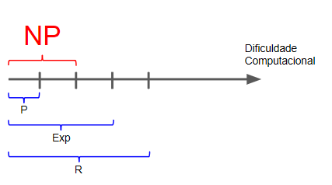

O grande dilema do P x NP é que não sabemos se NP é possível resolver problemas NP de forma polinomial e determinística.

P: É o conjunto de problemas que podem ser resolvidos de forma determinística por um algoritmo polinomial. Exemplo: Ordenação de uma lista de números (O(n\*lg(n))), achar o melhor caminho entre duas cidades (O(|E| + |V|lg|V|)), achar o maior elemento numa lista de números (O(n)) e etc.

NP: É o conjunto de problemas que podem ser resolvidos de forma não determinística por um algoritmo polinomial. Exemplo: Travelling Salesman Problem, 3-SAT, Circuit-SAT e etc.

NP-Completo: É o conjunto de problemas NP que podem ser verificados em tempo polinomial. Exemplo: A versão de decisão do TSP, 3-SAT, “É possível sobreviver a esse Tetris?”, Circuit-SAT e etc.

NP-Hard: Pelo menos tão difícil quanto os problemas mais difíceis em NP. Exemplo: Travelling Salesman Problem.

EXP: É o conjunto de problemas que podem ser resolvidos em tempo exponencial. Exemplo: “Quem vai ganhar no xadrez?”.

R: É o conjunto de problemas que podem ser resolvidos em um tempo finito, também chamado de “recursivo”, ou seja, computável.